КММ "24 лицей" Іле ауданы Өтеген батыр кенті |  |  |  |  | Оқытушы: Жумадилова Зайра Бигазовна
12.01.2021ж |  |  |  |  | Орыс тілі мен әдебиеті пәні
Класс: 5"Ж" класс |  |  |  |  | Количество присутствующих:  отсутствующих:
Тема урока: § 50 «Шаги великана»
Цели обучения: |  | 5.1.1.1- понимать общее содержание сообщения продолжительностью не более 2-3 минут, определяя тему текста;  5.1.2.1. - понимать значение слов бытовой и духовно-нравственной тематики;  5.3.1.1- понимать общее содержание текста, определяя ключевые слова и словосочетания.
Критерии успеха |  |  | Учащиеся прогнозируют содержание урока на основе иллюстраций и эпиграфа; составляют кластер; переводят ключевые слова урока с родного языка на русский и английский языки; восстанавливают предложения и диалог.
Привитие ценностей |  |  | Ценности, основанные на любви и уважение к родному языку; формировании толерантного отношения к изучаемому русскому и английскому языкам.
Межпредметные связи |  |  | Взаимосвязь с предметами: казахский язык, английский язык.
Навыки использования ИКТ |  |  | На данном уроке используется ИКТ в виде слайдов и видеопрезентаций
Предварительные знания |  |  | Учащиеся имеют представление о слоге, слове, словосочетании и предложении. Умеют определять по родам имена прилагательные.
Ход урока
Этапы урока | Запланированная деятельность на уроке |  |  |  |  |  | Ресурсы
Начало урока  8 мин | I. Организационный момент.  Эмоциональный настрой.  Для создания психологической атмосферы проводит игру «Солнечный зайчик».  - Ребята, возьмитесь за руки и улыбнитесь друг другу. Скажите, что вы сейчас почувствовали?  - Я надеюсь, что это ощущение вы сохраните до конца урока.  Проверка домашнего задания  II. Актуализация знаний.  На доске развешаны иллюстрации к сказкам А.С. Пушкина.  (Деятельность учащихся) К Прогнозирование учащимися темы урока.  О чёмвам говорит имя Александр Сергеевич Пушкин?  Вспомните его строки из «Сказки о рыбаке и рыбке». С какими прилагательными  сочетаются выделенные существительные? Поставьте к прилагательным вопросы и определите их род.  Воротился старик ко старухе,  Рассказал ей великое чудо.  «Я сегодня поймал было рыбку,  Золотую рыбку, непростую…»  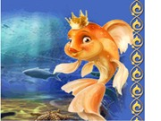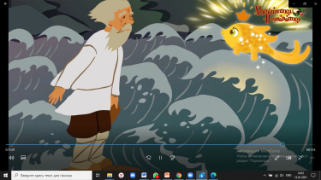 |  |  |  |  |  |   ПОРТРЕТ ПОЭТА,  Иллюстрации к сказкам А.С.Пушкина  Учебник. Часть 2  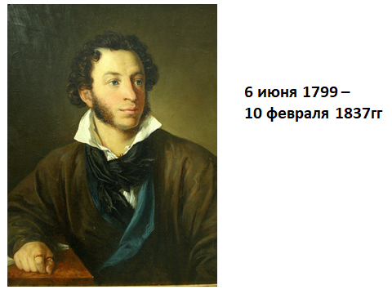
Середина урока  27мин | III. Изучение нового материала  (К,И)Прием «Чтение с пометками»  Упр.328Послушайте. Что вы узнали о поэте? Какие его произведения вызнаете?  Выпишите выделенные прилагательные вместе с существительными. Поставьте к ним вопросы.  Великий русский поэт Пушкин (1799–1837), которого знает и любит весь мир, прожил всего тридцать семь лет. Но он шёл «шагами великана», как говорил о нём известный поэт Н. Рылеев. Пушкин оставил нам больше тысячи стихотворений, поэмы, сказки, романы, повести, рассказы.  Упр. 331. Послушайте. Что нового вы узнали о поэте?  Александр Сергеевич Пушкин родился в Москве. Он рос вместе со старшей сестрой Ольгой и младшим братом Лёвушкой. За детьми смотрела няня Арина Родионовна, которую Пушкин очень любил. Она была добрая, ласковая; укладывая детей спать, всегда рассказывала сказки. К семи годам Пушкин уже хорошо говорил, читал и писал по-французски и даже сам сочинял небольшие пьесы на французском языке. Как-то он лёг спать и долгоне засыпал. «Что ты, Саша, не спишь?» – спросили его. А оно тветил:  «Сочиняю стихи». (Учебник. Часть 2)  (К) (Деятельность учащихся) Учащиеся читают тексты, делают пометки.  III.Освоение изученного материала.  Работа в группа  Деление на группы по первой букве имени или фамилии (гласные – согласные, звонкие – глухие)  (Г) Задания для первой группы:  1. Упр. 329. Вспомните, какими были герои изсказки «О рыбаке и рыбке» А. С. Пушкина.  Запишите прилагательные к существительным и обозначьте их окончания. Укажите прилагательные мужского рода.  2. Упр.330. Из какой сказки Пушкина этот отрывок? Спишите, вставляя вместо знака (?) вопрос, а вместо точек – пропущенные окончания. Определите род, число и падеж прилагательных. Проверьте себя по «Вашему помощнику».  Задания для второй группы:  1.Упр. 332. Выпишите из текста оПушкине в два столбика имена прилагательные женского рода и имена прилагательные мужского рода вместе с существительными. Обозначьте окончание. Укажите падеж.  2. Упр.334. Дополните кластер на тему «Герои сказок Пушкина».  Физкультурная минутка  IV. Закрепление изученного материала.  Упр. 335. Вспомните таких героев сказок Пушкина, как Золотой петушок, Кот учёный, царь Салтан, работник Балда, дядька Черномор. Опишите одного из героев, используя имена прилагательные мужского рода.  Упр.336. Прочитайте начало трёх сказок Пушкина. Вспомните их название. Кратко передайте содержание одной из них. Какие прилагательные вы использовали при пересказе?  V. Викторина «Знаете ли вы “Сказку о царе Салтане”?»  1) Одна из трёх сестёр стала царицей, другая – поварихой. А кем стала третья?  2) Куда посадили и бросили молодую царицу с сыном?  3) Кого спас молодой царевич: коршуна или лебедь?  4) Какое имя взял себе молодой царевич?  5) В кого превратился царевич, чтобы увидеть родного отца – царя Салтана?  6) Кто грызёт орешки с золотой скорлупкой?  7) Сколько богатырей выходят из моря вместе с дядькой Черномором? |  |  |  |  |  | Слайды,  Видеофильм1,  Видеосказка 2,  Аудио-видеокнига 3,  Сюжетные картинки  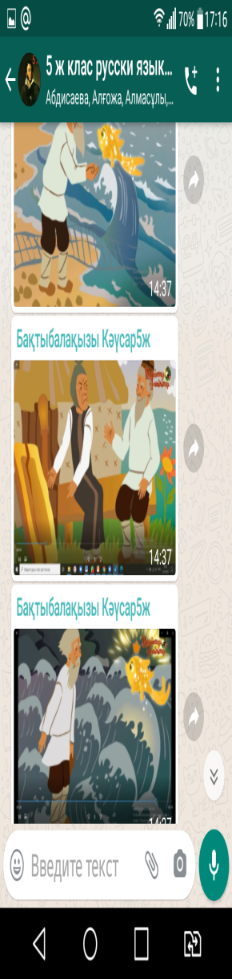
Конец урока  5мин | VI. Прием «Верные и неверные утверждения» выявляет уровень усвоения полученной информации на данном уроке.  (И) Укажите верные (В) или неверные (Н) ответы.  1) Царь Дадон – герой «Сказки о золотом петушке».  2) Арина Родионовна – няня Пушкина.  3) Пушкин был высокого роста.  4) Жил старик со своею старухой  У самого чёрного моря.  5) Александр Сергеевич Пушкин родился в Москве.  VII. Составление синквейна к существительному «Пушкин».  VIII. Домашнее задание.  1. Запишите имена героев прочитанных вами сказок Пушкина и подберите к ним прилагательные, характеризующие их внешность, поведение, характер.  2.Дополните данную таблицу героев сказок А.С.Пушкина. |  |  |  |  |  | Учебник. Часть 2  Рефлексия. Приём «Три М». Учащимся предлагается назвать три момента, которые у них получились хорошо в процессе урока.
  Герои сказок А.С.Пушкина | Отрицательные герои | Положительные герои
  Герои сказок А.С.Пушкина | Царь Кощей | Петушок Золотой гребешок
  Герои сказок А.С.Пушкина | Царь Додон | Тридцать три богатыря
  Герои сказок А.С.Пушкина | Наина | Дядька Черномор
  Герои сказок А.С.Пушкина | Старуха рыбака | Золотая рыбка
Дифференциация  Каким образом Вы планируете оказать больше поддержки? Какие задачи Вы планируете поставить перед более способными учащимися? |  |  |  | Оценивание  Как Вы планируете проверить уровень усвоения материала учащимися?  Используйте данный раздел для записи методов, которые Вы будете применять для оценивания того, чему учащиеся научились во время урока. |  | Здоровье и соблюдение техники безопасности  Здоровье сберегающие технологии.  Используемые физминутки и активные виды деятельности.
Детям можно предложить тексты для чтения разного уровня сложности.  Детям, допускающим отклонения от каллиграфических норм, можно предложить дополнительный рабочий лист.  Детям, которые работают в высоком темпе, можно предложить дополнительные задания. |  |  |  | Учитель анализирует листы рефлексии. После урока можно поговорить с некоторыми учениками и услышать «Голос ученика».  Вопросы:  - Как ты себя чувствовал на уроке?  - Все ли слова понятны на русском языке?  - Что нужно сделать мне, чтобы ты чувствовал себя уверенно на уроке?  -Чью поддержку ты чувствовал на уроке? |  | Физкультурная минутка.  Ветер дует нам в лицо.  Закачалось деревцо.  Ветер тише, тише, тише.  Деревцо всё выше, выше.

